《火车票分析助手》程序使用说明
在PyCharm中运行《火车票分析助手》即可进入如图1所示的系统主界面。
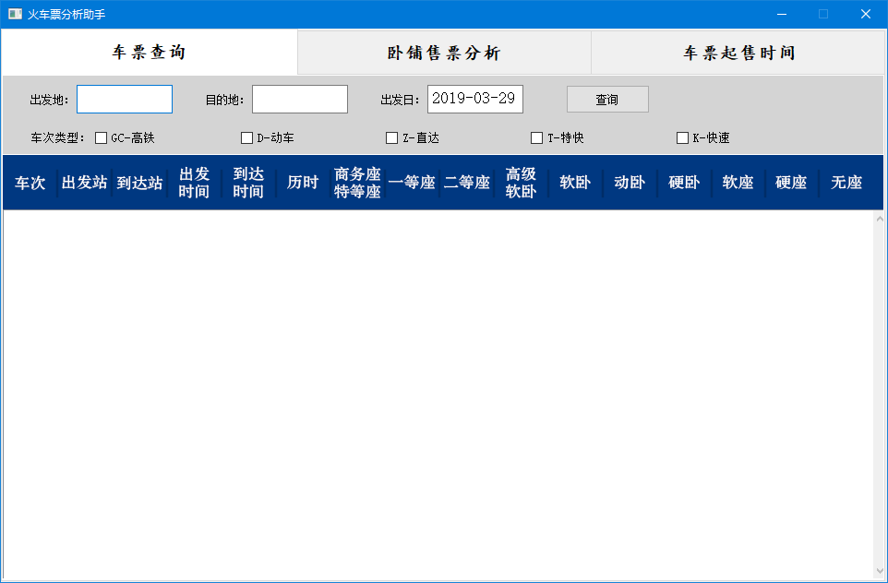
图1 系统主界面
具体的操作步骤如下：
（1）在主界面“车票查询”选项卡中依次输入，出发地、目的地以及出发时间，然后单击“查询”按钮，将显示如图2所示的车票信息。
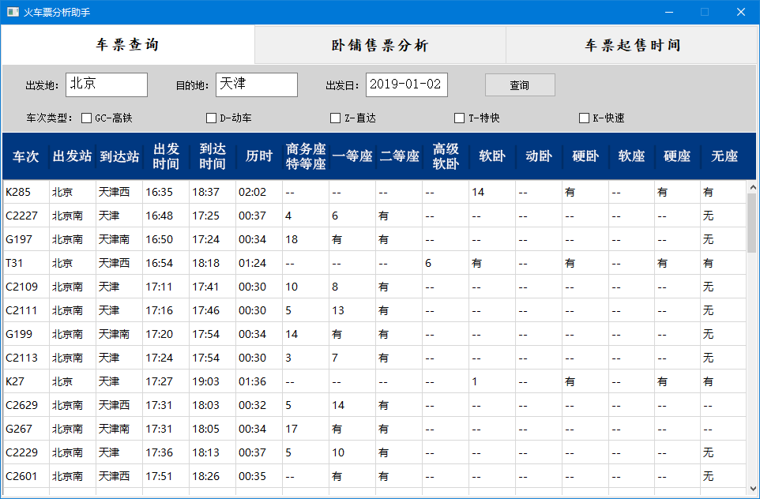
图2 车票查询区域的数据显示
（2）单击主界面“卧铺售票分析”的选项卡，然后输入需要查询的“出发地”与“目的地”，然后单击“查询”按钮将显示如图3所示的卧铺售票分析数据。
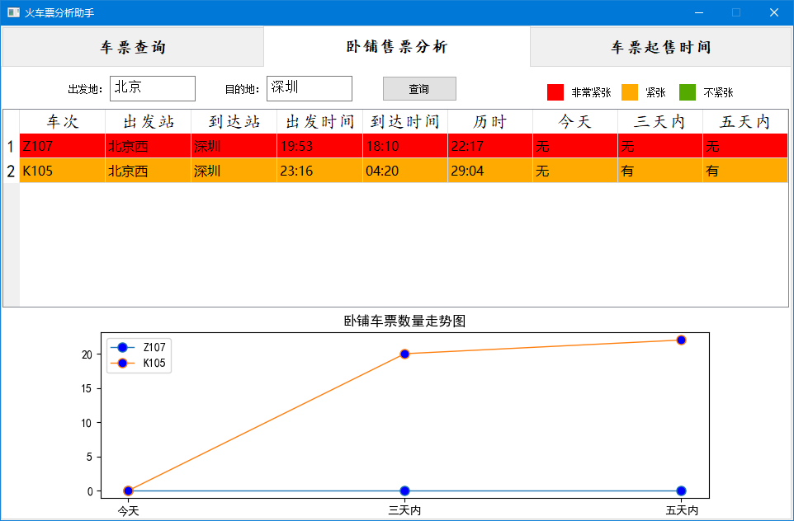
图3 查询卧铺售票分析数据
（3）单击主界面“车票起售时间”的选项卡，然后输入起售车站，再单击“查询”按钮将显示如图4所示的车票起售时间。
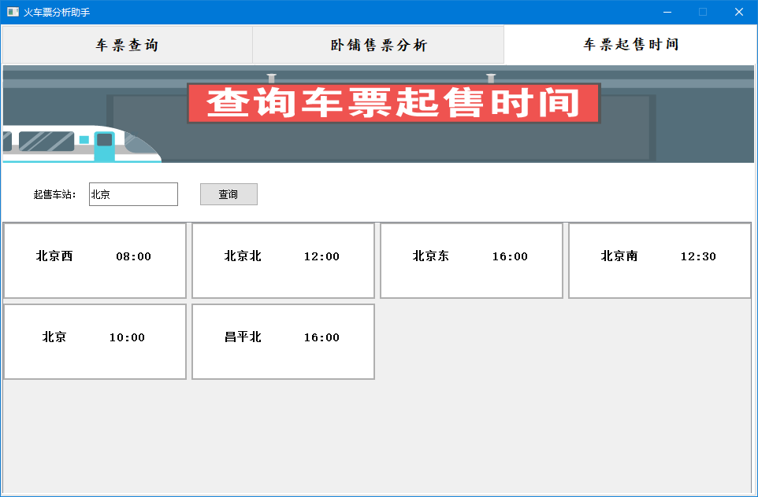
图4 显示查询车票起售时间

